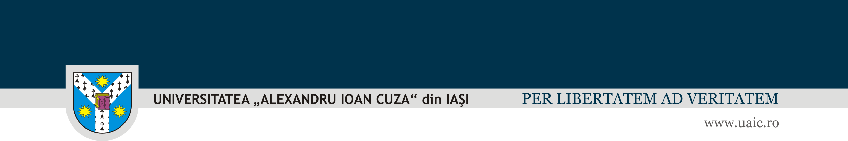

“Dezvoltarea proiectelor în programul Orizont 2020”
curs organizat în cadrul proiectului “Dezvoltarea capacității de inovare și creșterea impactului cercetării de excelență la UAIC”

14 februarie 2019

Program:
14:00–14:15 Intro. Prezentarea proiectului-Activități planificate în 2019. Conf.Univ.dr.Hab Alin Andrieș, director de proiect

14:15–15:15 Prezentarea generală a finanțărilor prin programul Orizont 2020; prezentarea instrumentelor de finanțare pentru IMM-uri din cadrul programului Orizont 2020; experiențe din activitatea de evaluator; prezentare apel Widespread-Twinning.
dl. Cătălin-Lucian Lungu, dl.Alex-Ștefan Lungu, experți S.C. LACONSEIL S.R.L

15:15– 16:00 Discuții și concluzii

“Acest proiect este finanțat de Ministerul Cercetării și Inovării prin Programul 1 – Dezvoltarea sistemului național de cercetare-dezvoltare, Subprogram 1.2 – Performanță instituțională- Proiecte de finanțare a excelenței în CDI, Contract nr.34PFE/19.10.2018”

